S43S
Suzuki GSX-S 750 2017-

Kit pro levou stranu |  |  |  |  | Kit pro pravou stranu
ID | Popis | Kat.číslo | Počet |  |  | ID | Popis | Kat.číslo | Počet
1 | slider RDmoto | SL | 1 |  |  | 1 | slider RDmoto | SL | 1
2 | krytka | SLcap.. | 1 |  |  | 2 | krytka | SLcap.. | 1
3 | adaptér moto | DV-328 | 1 |  |  | 3 | adaptér moto | DV-320 | 1
4 | šroub M6x25 | 877 | 3 |  |  | 4 | šroub M6x25 | 877 | 3
5 | šroub M4x16 | 876 | 2 |  |  | 5 | šroub M4x16 | 876 | 2
6 | šroub M10x75x1,25mm | 938 | 1 |  |  | 6 | šroub M10x75x1,25mm | 938 | 1
7 | podložka M10 - pérová | 801 | 1 |  |  | 7 | podložka M10 - pérová | 801 | 1
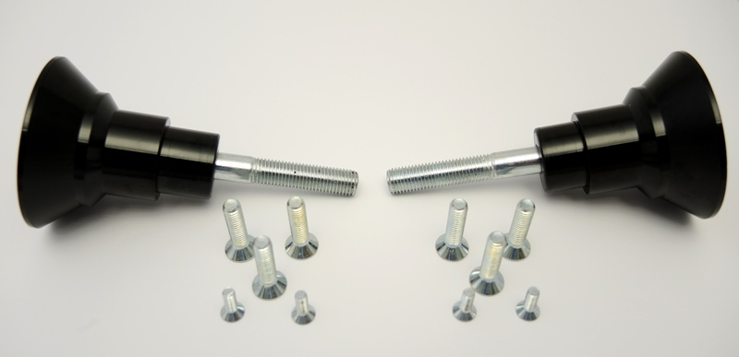

Montáž - levá strana :

- Demontujte původní šroub z rámu motocyklu.
- Šroubem (ID.9) připevněte duralový váleček (ID.3), aby slider měl správné natočení, musíte adaptér připevnit závitem M6 vzhůru. Pod šroub dejte podložku (ID7).
- Na adaptér nasaďte slider (ID1) a připevněte šrouby (ID4)
- Nakonec přišroubujte barevnou krytku (ID2) dvěma šrouby (ID5).

Upozornění - na závity všech šroubů doporučujeme použít pojistné lepidlo středně silné (modré barvy).

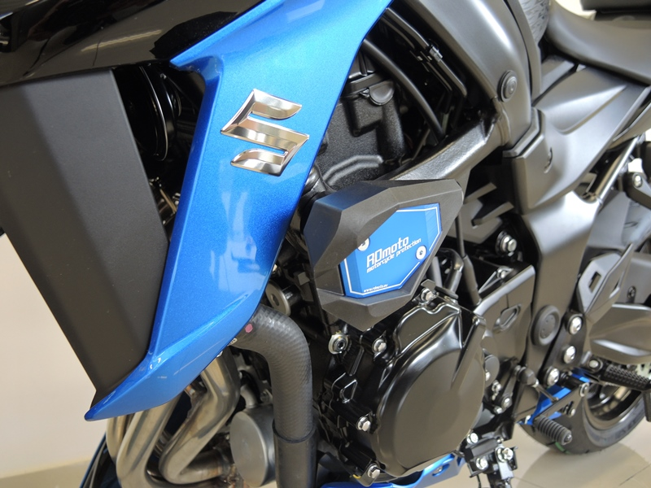

Montáž - pravá strana :

- Demontujte původní šroub z rámu motocyklu.
- Šroubem (ID.9) připevněte duralový váleček (ID.3), aby slider měl správné natočení, musíte adaptér připevnit závitem M6 vzhůru. Pod šroub dejte podložku (ID7). Na adaptér nasaďte slider (ID1) a připevněte šrouby (ID4)
- Nakonec přišroubujte barevnou krytku (ID2) dvěma šrouby (ID5).

Upozornění - na závity všech šroubů doporučujeme použít pojistné lepidlo středně silné (modré barvy).

